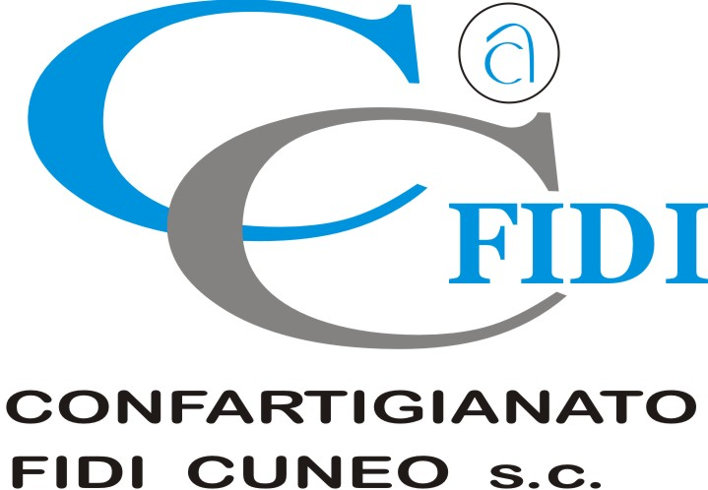

Autorivari - Corso IV Novembre, 8 12100 • Cuneo • Tel. 0171/601962 • staff@autorivari.com • www.autorivari.com

Confagricoltura Cuneo: “Bene il via libera al potenziamento del 20%,
non incentivato, degli impianti di biogas e biomasse”
Il Gestore dei Servizi Energetici ha reso note le indicazioni operative del Decreto Sblocca motori
che consente l’aumento della produzione di energia rinnovabile agricola

54) 22.09.2022 – “Dopo il Decreto cosiddetto Sblocca motori, attendevamo con trepidazione le disposizioni del GSE (Gestore dei Servizi Energetici) per il via libera al potenziamento non incentivato degli impianti di biogas e biomasse, una proposta che Confagricoltura ha sostenuto fin dall’avvio della crisi energetica. Per oltre 1.800 operatori del settore la possibilità di incrementare la capacità produttiva del 20% è un’opportunità, una boccata di ossigeno in un momento molto complesso. Inoltre, per lo Stato italiano rappresenta un aumento del 20% di energia rinnovabile agricola a costo zero: un contributo importante per il Paese che ancora una volta arriva dal comparto agricolo”. È soddisfatto il presidente di Confagricoltura Cuneo, Enrico Allasia, dopo che il GSE ha reso note le modalità con le quali gli operatori possono procedere al potenziamento degli impianti alimentati a biogas e a biomasse di potenza fino a 1 MW in esercizio al 21 maggio 2022.
È stato confermato che l’incremento di capacità produttiva nei limiti del 20% non è subordinato all’acquisizione di permessi, autorizzazioni o atti amministrativi di assenso, e che il contratto di incentivazione in essere rimarrà valido anche qualora la capacità tecnica dell’impianto, dopo il potenziamento, dovesse comportare il superamento delle “soglie” (es.100 KW, 300 KW, 999 KW) previste nell’ambito dei pertinenti decreti di incentivazione per il riconoscimento della Tariffa omnicomprensiva al posto della Tariffa incentivante e l’accesso diretto agli incentivi relativi alla partecipazione ai Registri.
Il GSE ha inoltre specificato che la produzione di energia elettrica aggiuntiva rispetto alla potenza nominale dell’impianto ammessa agli incentivi non sarà incentivata, per cui non ci saranno effetti sulle bollette e sugli oneri generali di sistema.
Dal punto di vista operativo, il titolare del contratto di incentivazione sarà tenuto a trasmettere, entro 60 giorni dalla data di completamento dell'intervento, un’istanza di “Potenziamento non incentivato” esclusivamente mediante l’applicativo informatico SIAD, disponibile nel portale informatico del Gestore dei Servizi Energetici.

